通信模块概要设计说明书

1 文档概述

1.1文档目的和范围
该文档用于描述通讯部分的大体功能设计，指导之后的编码工作

1.2术语/缩略语
序号 | 术语/缩略语 | 说明
1 | API | 应用程序编程接口
2 | TCP | 传输控制协议
3 | UDP | 用户数据报协议

1.3参考文档
序号 | 文档名 |  | 作者 | 时间 | 版本
1 | Qt Creater 快速入门 |  | 霍亚非 | 2017.1 | 第三版
2 | Qt及Qt Quick开发实战精解 |  | 霍亚飞

系统结构图（对于整个软件而言）

2.1 OnPointLink整个软件的系统结构及功能图
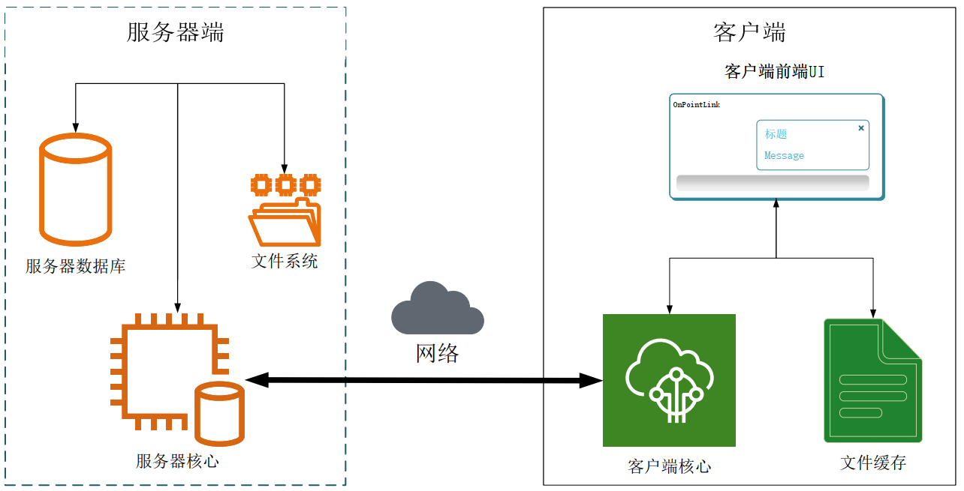
解释：
客户端：
·界面UI负责显示内容在屏幕上，要求：美观、实用。
·前端核心负责对内存的操作，连接程序的其他部分，任何信息流通都需要经过内存。
·文件系统存储管理本地存储的信息，比如历史消息记录，保存的账号密码信息，以及传输的文件。
网络传输：
·网络部分负责客户端和服务器之间的通信，包括但不限于对服务器端发起请求、接收从服务器端发出的信息。
·网络传输模块只干一件事情，就是把信息原封不动地在两端之间搬来搬去。
服务端：
·存储所有的用户信息，用于登录、注册等。
·一定的云存储服务，短时间内的消息记录、一定时间内的群文件与p2p传输文件（这部分由Server文件系统负责存储）。
·处理客户端的所有请求，以及即时向客户端发送其所需要的信息。

发送消息和接受消息机制图
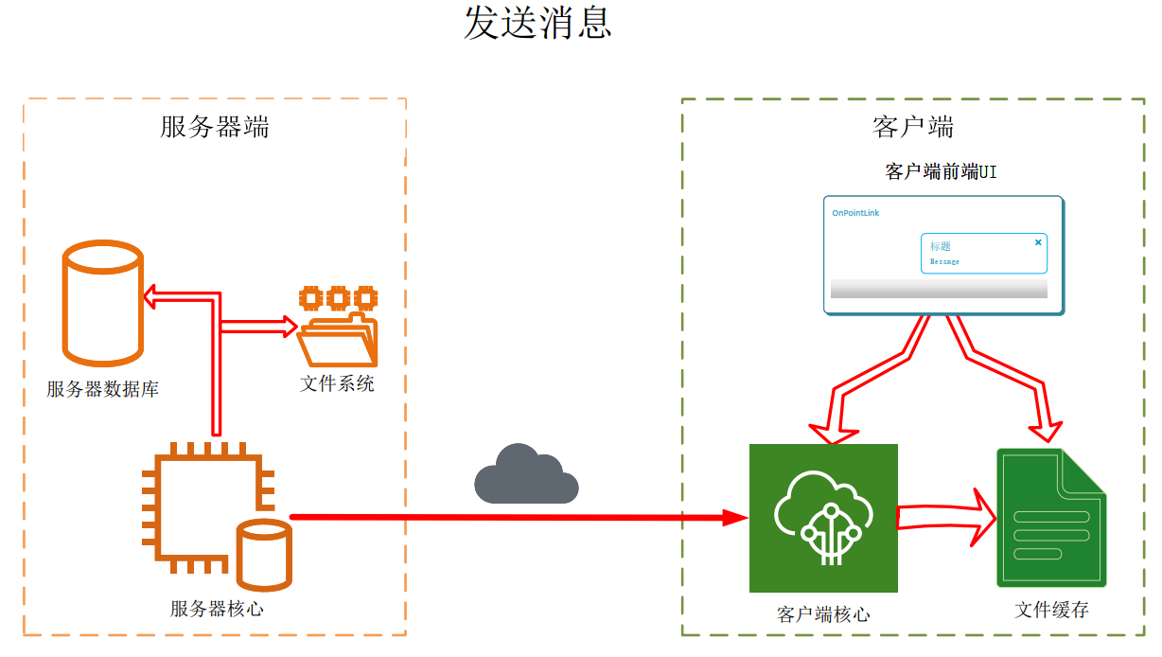
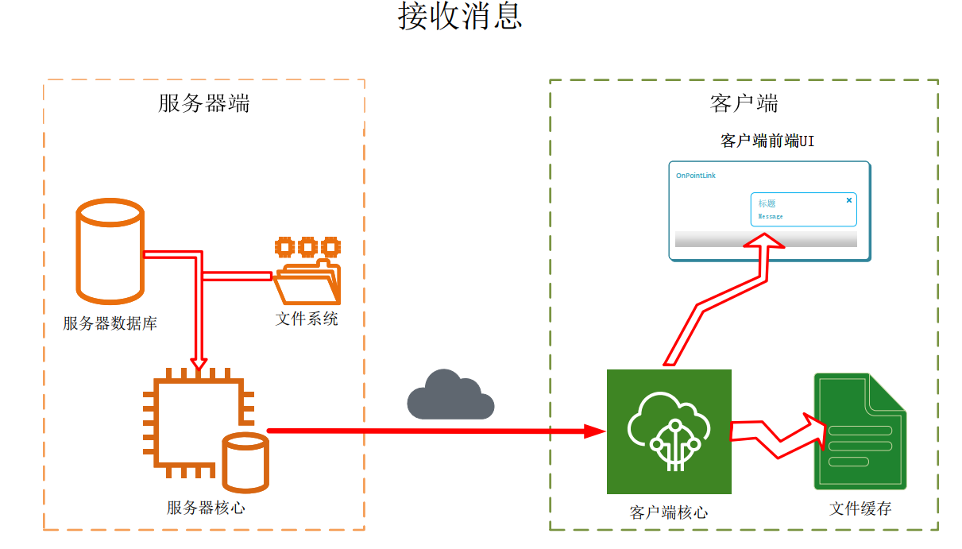
解释：
·发送信息时，信息来源是前端（由键盘输入）信息传给核心，然后传给文件系统保存为消息记录，同时也传给网络组件，发送给服务器，服务器接收信息后由核心传给数据库。如果对方也在线则直接启动消息接收流程，否则等到对方登录再接收消息。
·接收消息时，数据从服务器数据库流出，（如果发送消息时双方都在线，则可以直接从服务器核心（即内存）直接得到数据），由网络层发给客户端后，流向前端进行显示，同时流向文件系统存储为消息记录

3 模块详细概述

3.1 通信模块

3.1.1模块功能定义
序号 | 功能点 | 功能点详细内容
1 | 服务器与客户端之间通信 | 负责消息在网络中的传输，发送信息到服务器并从服务器接受信息。
2 | 客户端核心与通信模块的接口 | 将收到的前端信息传给网络组件以及将信息发给客户端
3 | 服务器核心与通信模块的接口 | 将收到的数据库数据传给网络组件以及将信息传给数据库

表 3-1 模块功能描述

3.1.2 模块结构
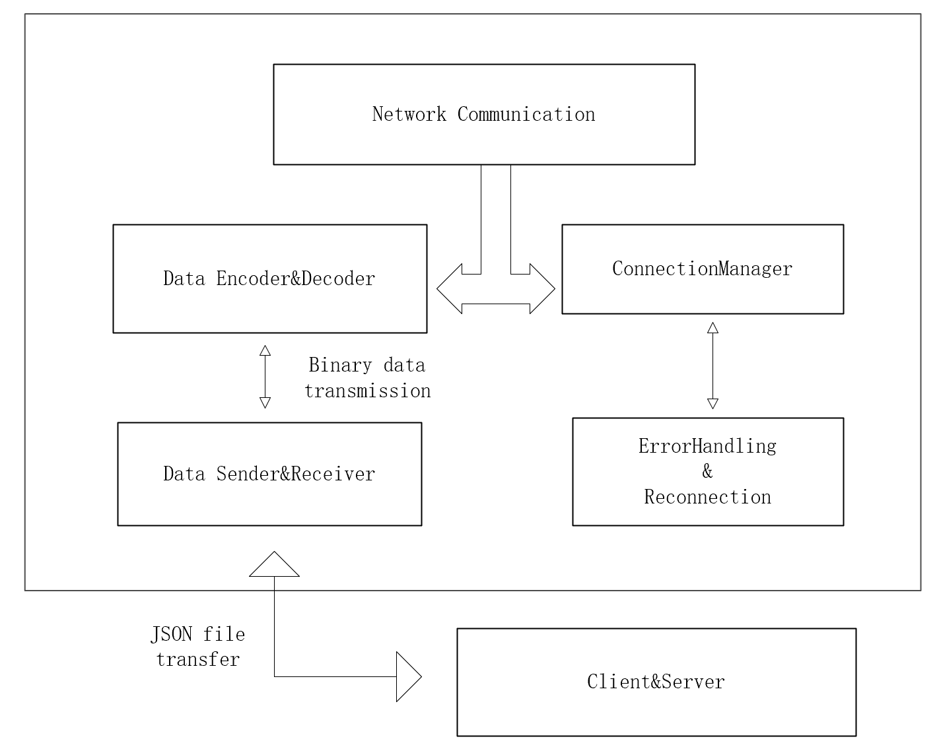

图3-1 通信模块结构图

模块名称 | 模块类型 | 概要说明
Data Encoder&Decoder | 内部模块 | 数据编码与解码，数据转化为二进制文件来传输
Data Sender&Receiver | 内部模块 | 数据接收与发送
Binary data transmission | 接口 | 二进制数据传输的接口
ConnectionManager | 内部模块 | 连接控制，实现客户端与服务器的连接
ErrorHandling  &  Reconnection | 内部模块 | 连接失败的重连处理模块
JSON file transfer | 接口 | 数据收发的通道接口，以json文件传输

    - 模块动作时序图
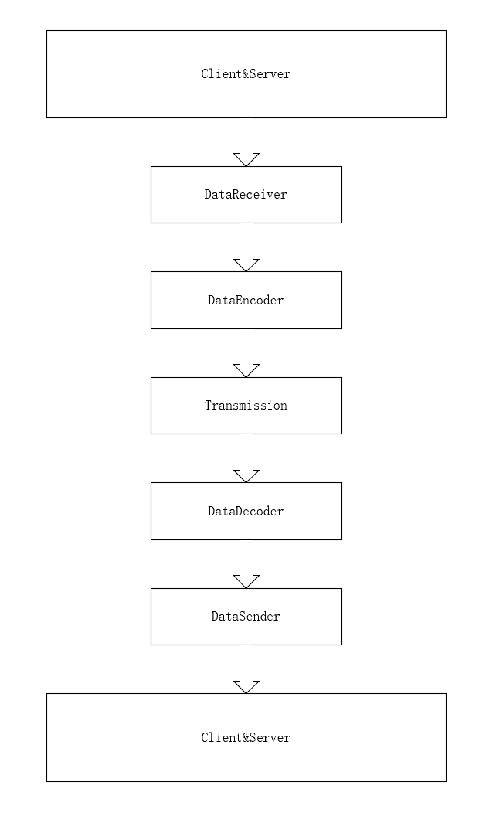

4 接口说明

4.1 数据结构定义
QJsonObject jsonObject
QJsonDocument jsonDocument
QByteArray jsonData

4.2 函数
4.2.1模块间接口函数

函数名 | send
文件名 | ../tcpserver.cpp
功能 | 将数据转发给特定的连接客户端
记述形式 | void TcpServer::send(QHostAddress &ip, quint16 &port, QByteArray &text)
参数 QHostAddress &ip, quint16 &port, QByteArray &text
类型 | 変数名 |  | I/O | 说明
void | - |  | - | -
返回值 | 型 | int | 说明
 | 値
详细说明
在一个TCP服务器中查找特定IP地址和端口号的客户端连接，并将指定的数据转发给该客户端。在找到匹配的连接后，它将数据写入套接字，然后通过调试输出确认数据已成功转发。

4.2.2 模块内接口函数

函数名 | initServer
文件名 | ../tcpserver.cpp
功能 | 创建了一个TCP服务器并开始监听指定端口，以便接受客户端连接
记述形式 | void TcpServer::initServer()
参数
类型 | 変数名 |  | I/O | 说明
void | - |  | - | -
返回值 | 型 |  | 说明
 | 値
详细说明
使用Qt的信号和槽机制来异步处理连接、数据接收和断开连接事件。此服务器可以在新客户端连接时发出信号，接收客户端发送的数据并处理客户端断开连接的情况。它还维护一个连接列表以跟踪所有连接的客户端套接字。

